***Лабораторная работа №1. Работа с файловой системой NTFS***

Задание №1-3. Запуск виртуальной машины с образом и создание пользователя с правами администратора.

Нового пользователя с правами администратора создали при помощи «‎Панели управления». Задали имя и права.  
Далее выполнили перезапуск системы через смену пользователей (зашли через пользователя с правами администратора ufit)

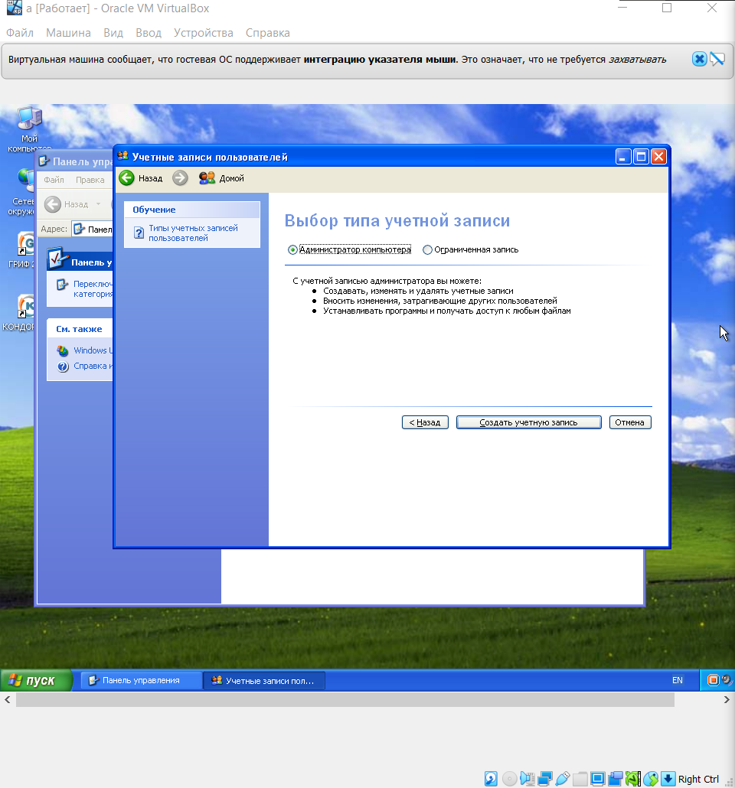

Задание №4. Определение разрешений NTFS по умолчанию для только что созданной папки.

Создаем две папки на диске C:\ — C:\Folder1 и C:\Folder1\Folder2 — через вкладку «‎Мой компьютер».

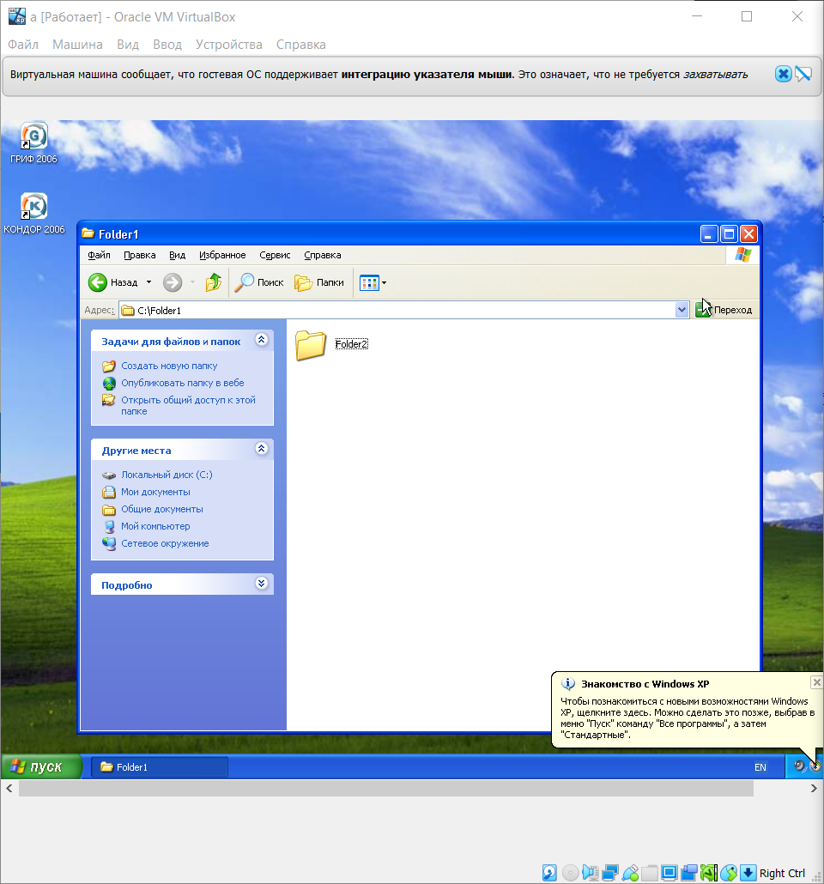  
Далее проверяем, что видна графа «‎Безопасность» в свойствах папки.

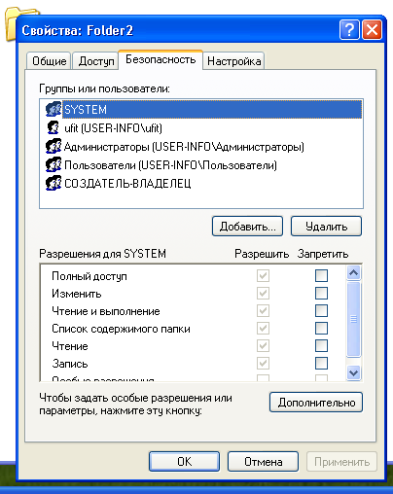

Задание №5. Создаем нового пользователя ufit1 (ограниченная учетная запись). И заходим в систему через него.

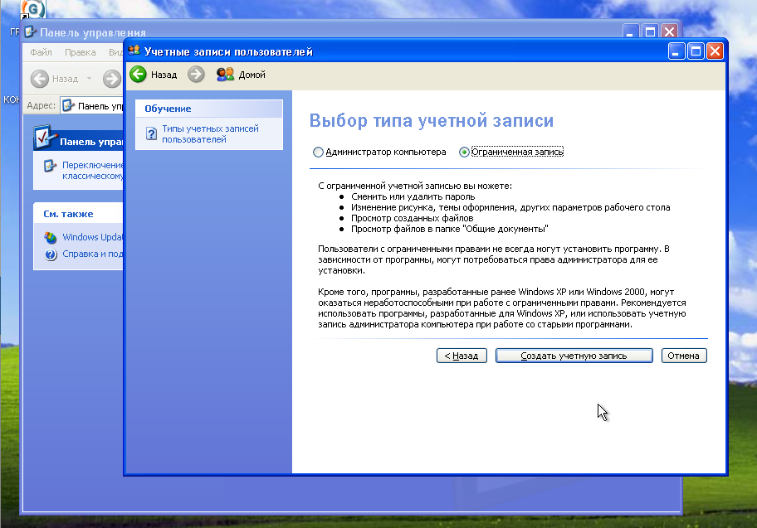

Задание №6. Войти в систему с учетной записью ufit-1. Запустить Проводник, Войти в папку C:\FoIder1. Создать два текстовых документа, присвоив им имена file 1 и file 2.

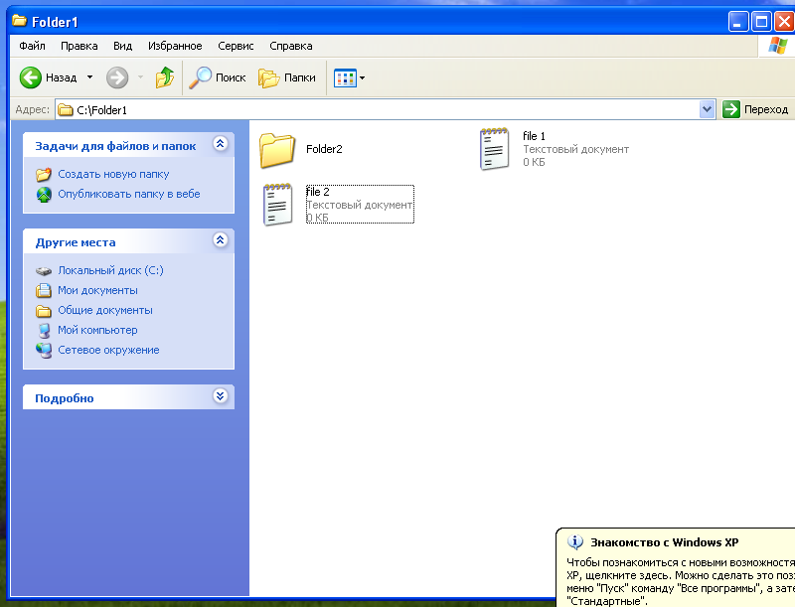

Дальше пробуем открыть, изменить и удалить файл file 1. Он открывается и редактируется, а также удаляется. Потому что все файлы созданы данным пользователем, а значит он имеет право изменять или удалять созданные им файлы...

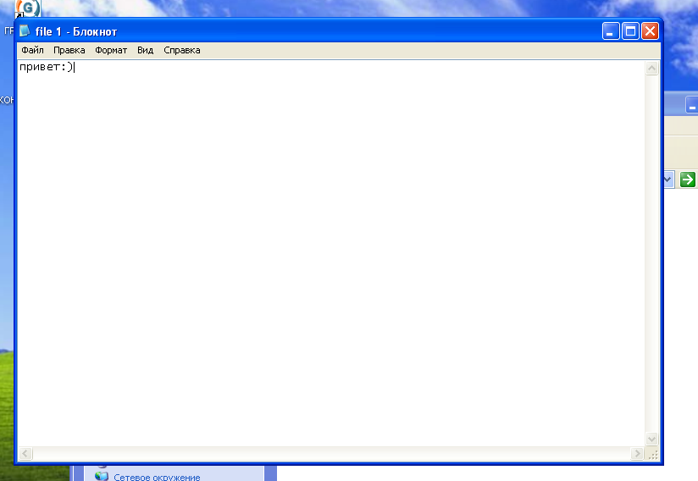

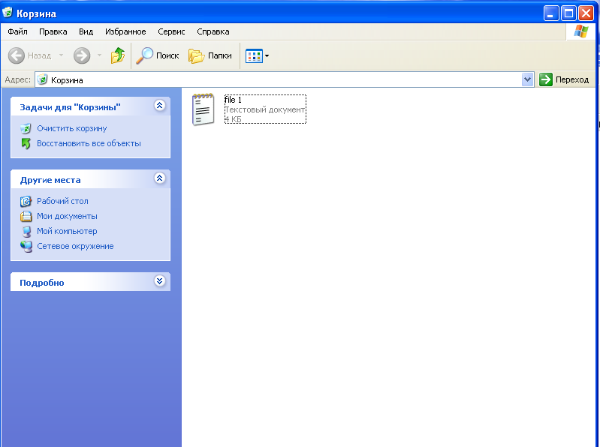

Согласно следующей задаче, мы должны создать запись ufit-2, но возможности создавать учетные записи из ограниченной учетной записи нет…

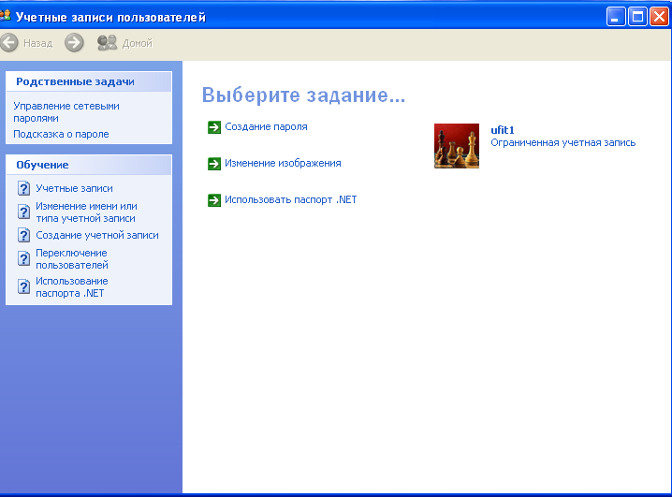

Поэтому меняем пользователя на администратора, создаем новую учетную запись и продолжаем выполнять задания.

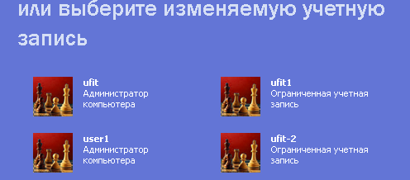

После входа в систему под новым пользователем ufit-2 с ограниченными правами доступа, заходим в Проводник (он же — «‎Мой компьютер»), находим первую созданную папку Folder1 и пытаемся открыть, изменить и удалить файл file 2. Файл открылся, текст набирается — сохранить нельзя.

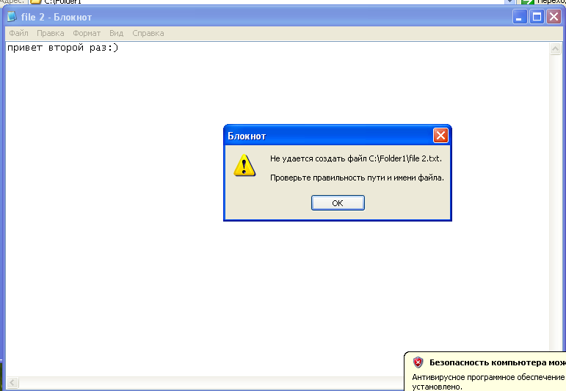

При попытке удалить файл тоже появляется ошибка — у пользователя нет доступа, вот и все объяснение.

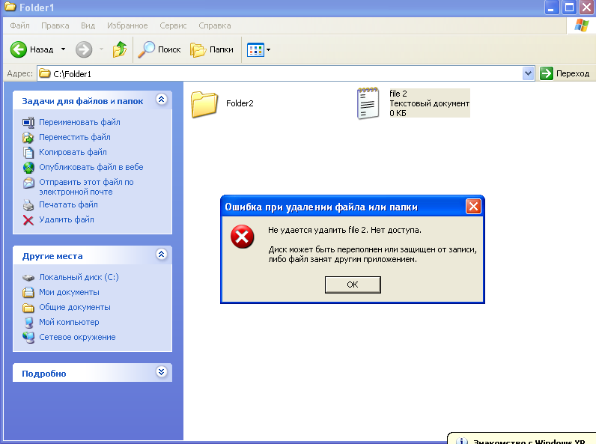

Можно ли изменить настройки доступа, будучи все еще в ученой записи ufit-2? Нет. Данными правами обладает только администратор! Такой опции НЕТ в редактировании ученых записей...

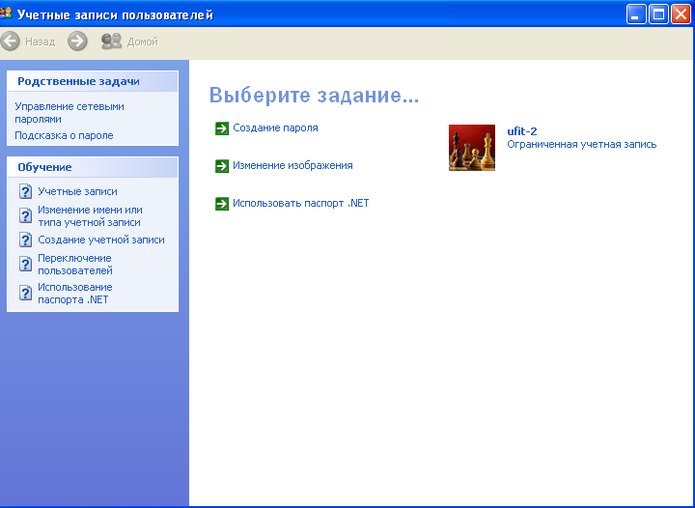

Задание 7. Установить разрешения NTFS для папки C:\Folder1.

Меняем пользователя на ufit (администратор) и действуем по инструкции. Первым делом добавляем доступ к папке пользователю ufit-2.

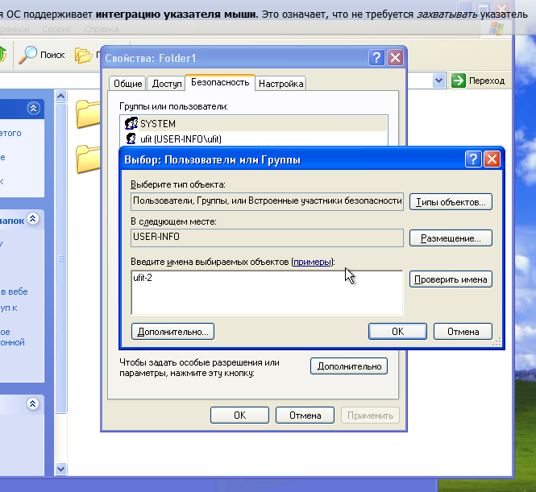

Пользователь ufit-2 после проверки имен был найден. Ура!

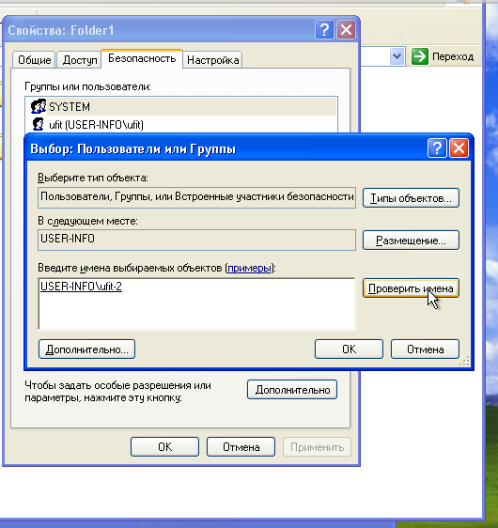

Дальше нам надо предоставить полный доступ к системе. Делаем это через «‎Дополнительно» подраздела «‎Разрешения для ufit-2» раздела «‎Безопасность». В «‎Дополнительно» выделяем строку с именем нужного нам пользователя и нажимаем «‎Изменить». Ставим галочку в «‎Разрешить» напротив «‎Полный доступ». Радуемся, что сработало...

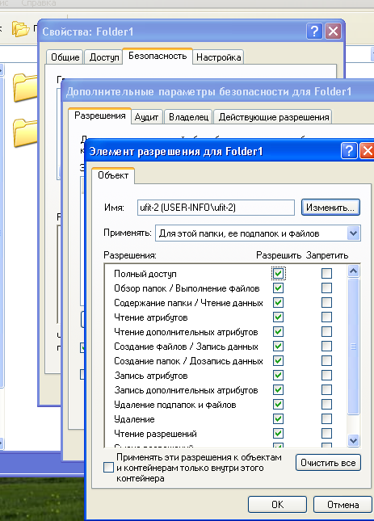

Но идем в учетную запись ufit-2 для проверки. Папка открылась, файл file 2 тоже. Пытаемся его изменить и..оно меняется и сохраняется. Чудо.

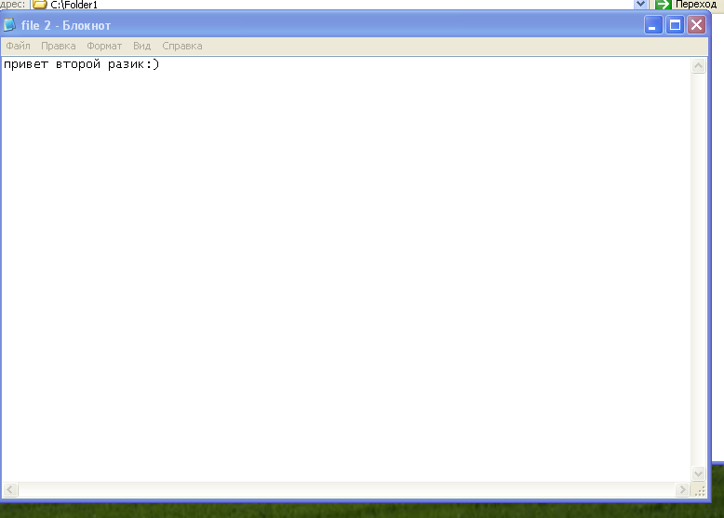

А также удаляется. Так что файл file 2 теперь отдыхает в корзине… Почему сейчас все сработало? Потому что права доступа поменяли…

Задание 8. Проверить, как разрешения NTFS наследуются в иерархии папок.

Заходим под учетной записью ufit-1, а дальше в папку в папочке. СОздаем там файл file3. И меняем пользователя на ufit-2.

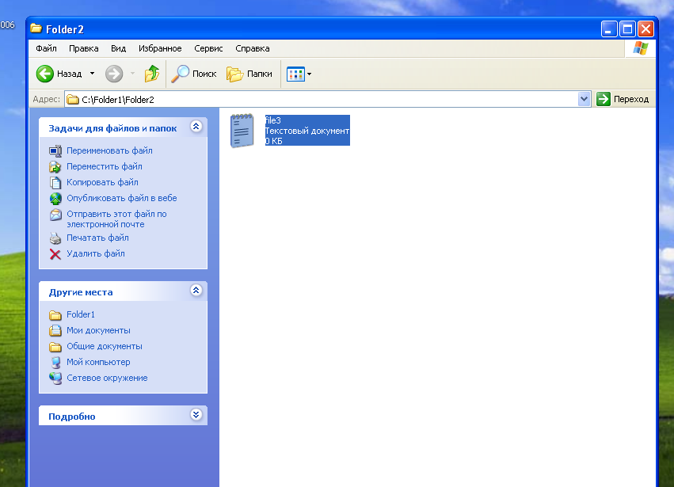

Заходим в ту же папку, находим файл (долго искали) и пытаемся изменить — изменился. Пытаемся удалить — удалился. Вывод: доступ к родительской папке распространяется на дочерние папки.

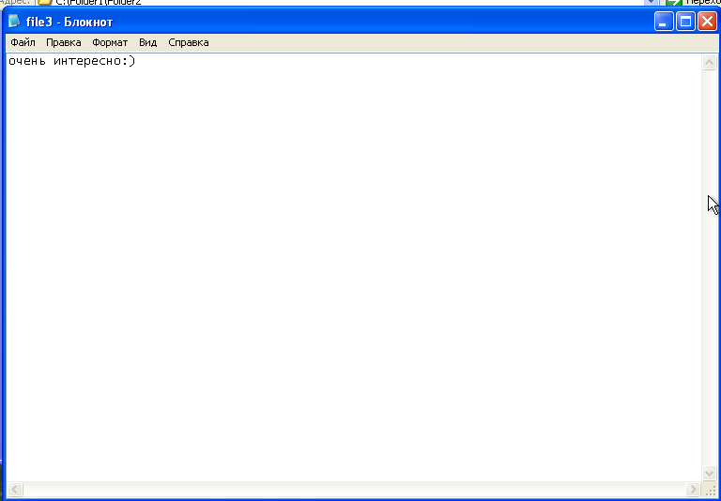

Задание 9. Изучить результаты смены владельца файла.

Заходим под учетной записью администратора — ufit. Создаем новый текстовый файл с порядковым номером 4 и изучаем его свойства — нас интересует имя владельца. Через вкладку «‎Безопасность» и подраздел «‎Дополнительно», находим имя владельца — им является администратор ufit.

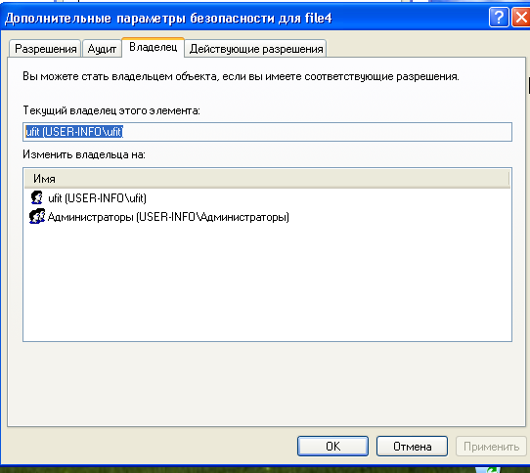

Чтобы поменять владельца надо создать нового будущего владельца — ufit-3. Создаем его и далее через те же «‎Дополнительно» и «‎Добавить...» меняем владельца.

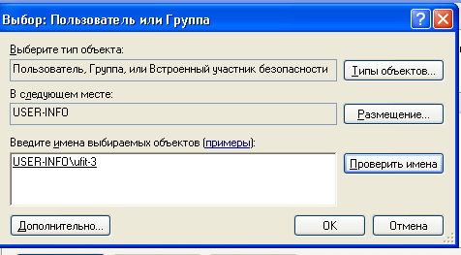

В открывшемся диалоговом окне отметить «Разрешить‎» для «Смена владельца‎», а потом несколько раз нажать «‎ОК», чтобы закрыть все окошки с изменениями.

Меняем учетную запись с ufit на ufit-3 и открываем у нового файла «‎Свойства» — «‎Безопасность». Далее через «‎Дополнительно» ищем вкладку «‎Владелец», выделяем там активный аккаунт, нажимаем «‎Применить», и видим, что теперь ufit-3 владелец файла file4.

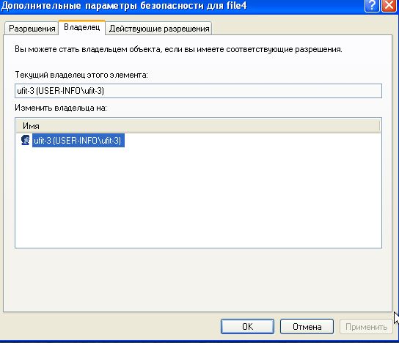

Далее несколько раз нажимаем «‎ОК» и снова открываем «‎Безопасность» и «‎Дополнительно», чтобы снять флажок *Наследовать от родительского объекта применимые к дочерним объектам разрешения, добавляя их к явно заданным в этом окне.*

. 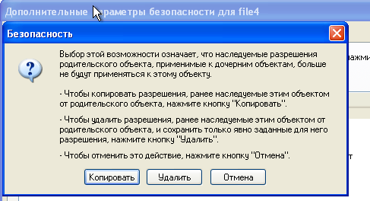

И предоставляем полный доступ пользователю ufit-3 к файлу.

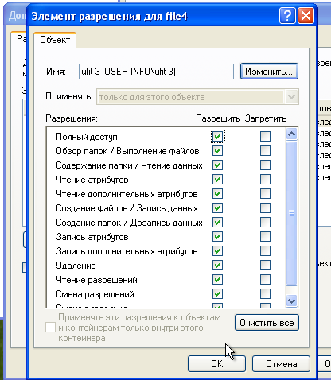

Задание №10. Изучить изменение разрешений и прав владельца при копировании и перемещении папок.

Создаем с учетной записи ufit-3 папку Temp1. У нее имеются следующие разрешения, а владельцем выступает — ufit-3.

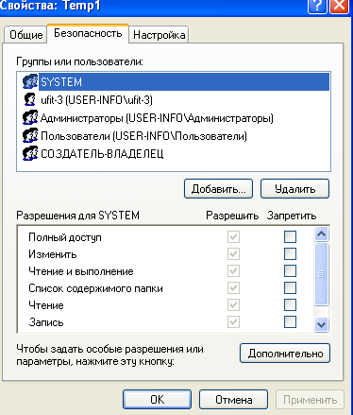

Переключаемся на учетную запись администратора — ufit — и создаем две папки с номерами 2 и 3. Владельцем данных папок будет являтся администратор, а разрешения не сильно отличаются от тех, что были в ufit-3 с папкой Temp1 (вообще не отличаются).

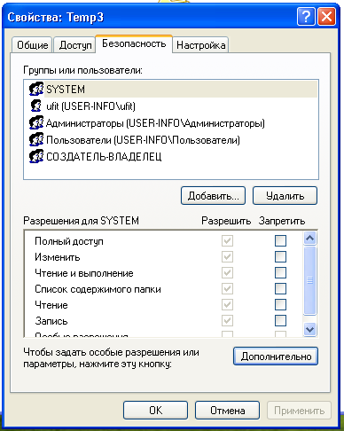

Настраиваем права доступа к папке Temp2 и Temp3.

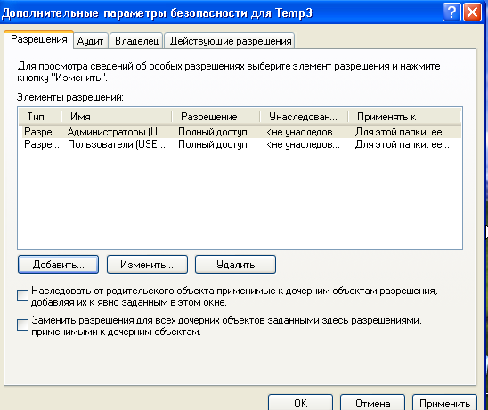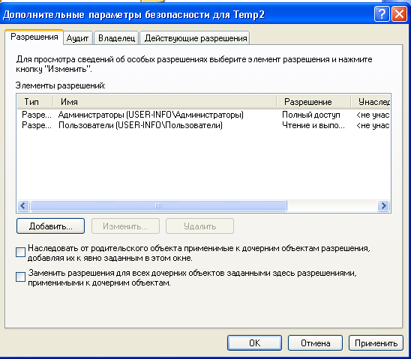

Копируем папку Temp2 в папку Temp1 и изучаем различие в правах и разрешениях. Получается крайне странная вещь, но получается, что получается.

А получается, что владелец папки Temp2 — ufit, а не ufit-3.

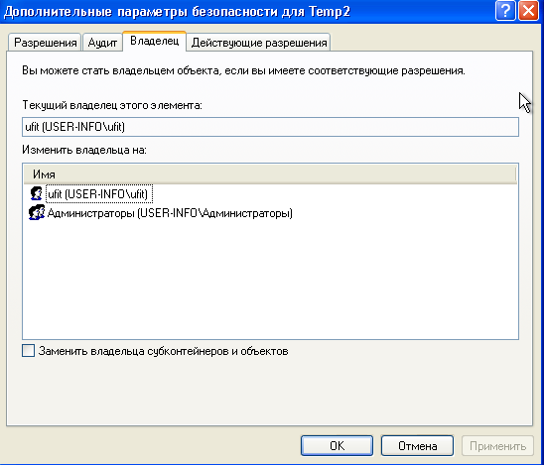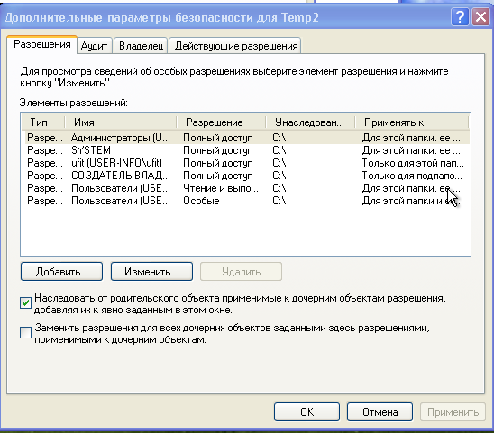

Далее меняем учетную запись, заходим под ufit-3 и переносим папку Temp3 в папку Temp1. В данном случае владельцев как бы несколько — ufit-3 и ufit. Потому что папку мы не копировали, а переносили.

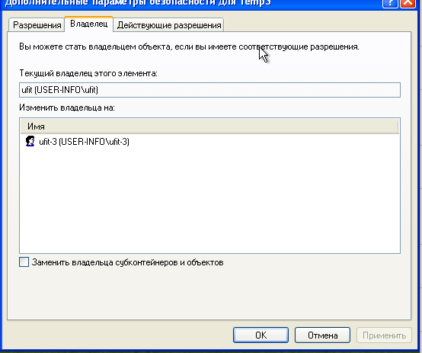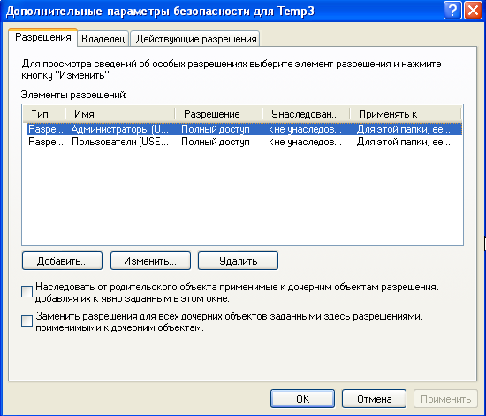

Задание №11. Самостоятельно определить: как предотвратить удаление пользователями, имеющими разрешение Полный доступ к папке, файла в этой папке, для которого установлен запрет на разрешение Полный доступ?

Предполагаю, что для предотвращения данной ситуации требуется ограничить доступ непосредственно к файлу.